Anleitung  
  
Registrieren Sie sich im Kundenportal

So funktioniert es

Ihr casavi-Onboarding-Experte hat Ihnen bereits den Link Ihrer individuellen casavi-Subdomain zukommen lassen. Nutzen Sie bitte den folgenden **Login-Link** für die Registrierung im Kundenportal:

https://firmenname.mycasavi.com/app/login  
  
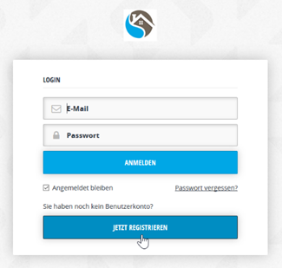

1. Jetzt haben Sie die Möglichkeit sich anzumelden oder zu regis-  
   trieren. Wählen Sie den Button „Jetzt Registrieren“. Später können Sie sich mit den von Ihnen festgelegten Login-Daten über den Link jederzeit zu casavi anmelden.   
     
     
     
   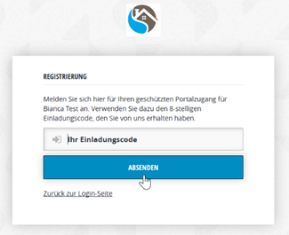
2. Geben Sie danach Ihren persönlichen   
   Registrierungscode ein. Sollten Sie   
   den Code verlegt haben, wenden Sie   
   sich bitte an Ihre Hausverwaltung.  
     
     
     
     
   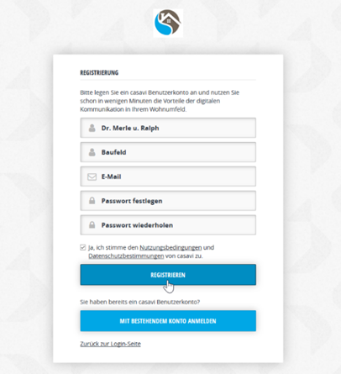
3. Nun legen Sie Ihre Login-Daten fest. Achten Sie hierbei auf   
   Korrektheit der Daten. Anschließend klicken Sie auf „Registrieren“
4. Abschließend erhalten Sie einen Bestätigungslink via   
   E-Mail. Diesen sollten Sie bestätigen, um zukünftig E-Mails   
   über neue Aktivitäten im Kundenportal zu erhalten.

